Учреждение здравоохранения «Жодинская центральная городская больница» приглашает к сотрудничеству и финансированию в рамках гуманитарного проекта
«ПОМОЩЬ ПОЖИЛЫМ»
для Жодинской больницы сестринского ухода

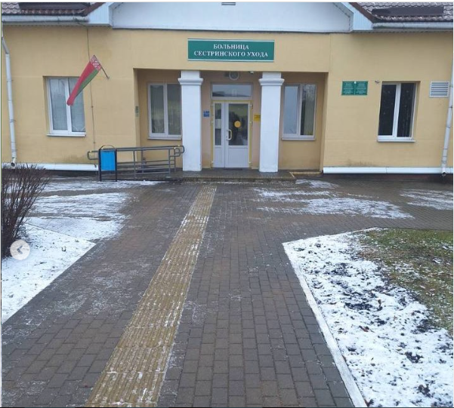

1. Наименование проекта: «Помощь пожилым»
2. Срок реализации: 2025-2028
3. Организация-заявитель, предлагающая проект: Учреждение здравоохранения «Жодинская центральная городская больница»
4. Обоснование проекта: Больница сестринского ухода города Жодино рассчитана на 25 пациентов. Это люди престарелого и старческого возраста, а так же пациенты с тяжелой инвалидизирующей патологией. В связи с тем, что пациенты маломобильны, нуждаются в постоянном постороннем уходе, имеют заболевания с резкими и стойкими ограничениями жизнедеятельности, возникает необходимость дообследования пациентов на месте без транспортировки в лечебное учреждение.

Поэтому в данном учреждении портативный УЗИ-аппарат повысить качества жизни пожилых пациентов, находящихся в стационарном лечении в больнице сестринского ухода; максимально восстановить и сохранить физическое здоровье, двигательную активность пациентов с инвалидизирущими заболеваниями путем проведения информативных методов исследования (ультразвуковое исследование), которое является методом первой линии в диагностике заболеваний в клинической практике.
Цель ультразвукового исследования заключается в исключении органических патологий органов и систем доступных ультразвуковой визуализации. Это уникальный информативный не инвазивный метод визуализации внутренних органов, который позволяет:
Выявлять органическую патологию и аномалии развития на доклиническом этапе;
Исследовать органы и кроваток в них, перистальтику кишечной трубки в режиме реального времени;
Осуществлять скрининговые исследования и определять факторы риска по развитию угрожающих состояний (аневризма аорты, инфарк миокарда);
Оценить динамику развития патологического процесса;
Скрининговые исследования являются неоспоримым преимуществом перед другими способами визуализации, позволяет выявить различные ее изменения на доклинических стадиях или дать правильную оценку имеющимся клиническим симптомами.

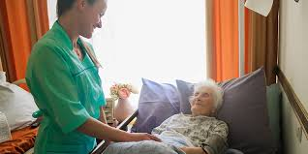
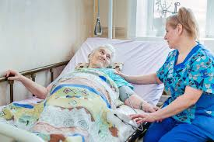

Для реализации целей данного проекта необходимо наличие современного ультразвукового прибора, с помощью которого специалист, в сочетании с огромным опытом и глубокими знаниями анатомий определенных зон, позволяет точно и безошибочно диагностировать патологические изменения, их степень и глубину, а так же сделать прогноз.

5.Цель проекта: повысить качество жизни пожилых пациентов, находящихся в стационарном лечении в больнице сестринского ухода; максимально восстановить и сохранить их физическое здоровье; максимально диагностировать и оценивать практически все системы и органы пациентов ультразвуковой визуализацией, так как это самый популярный и информативный метод исследования и постановки диагнозов, а так же оценки динами лечения.
С помощью портативного (передвижного) аппарата ультразвуковой диагностики (который должен отвечать требованиям диагностической аппаратуры последнего поколения: цифровая технология, высокая разрешающая способность, наличие функциональных возможностей для исследования (доплерография, цветовое и энергетическое картирование), объемной и панорамной реконструкции), есть возможность создания максимального комфортных условий обследования для пациентов, имеющих нарушение двигательной активности и способности к передвижению, которое обеспечит ультразвуковое исследование с инновационным программным обеспечением, например, эластография поверхностных органов и тканей, неинвазивная оценка диффузных изменений печени, выявление микрокальцинатов в молочной железе, возможность выполнения малоинвазивных вмешательств, а так же архивация данных о каждом пациенте.
6. Задачи: ранее выявление паталогических процессов при скрининг исследовании пациентов, имеющих нарушения двигательной активности и способности к передвижению; диагностика начальных и развитых форм заболевания, прогноз их течения; обеспечить беспрепятственно доступ к ультразвуковому лечению пациентов больницы сестринского ухода для контроля за ходом лечения и восстановления структур и функций органов и систем – УЗ-мониторинг, динамическая эхография с оценкой.
Каждый патологический процесс развивается в динамике, и возможности динамического эхографического контроля, в отличии от рентгенологических исследований, не ограничено лучевой нагрузкой и может проводиться многократно, открывают принципиально новое в контроле эффективности проводимого лечения и прогнозировании его возможных результатов. Во многих случаях, единичное эхографическое исследование не может сразу ответить на все вопросы, и только динамическое УЗИ позволяет с высокой точностью диагностировать и прогнозировать исход заболевания. Для этого необходимо приобретение аппарата ультразвукового диагностического портативного экспертного класса М9 (производитель Shenzhen Mindray Bio-Medikal Electronics Co, Китай).

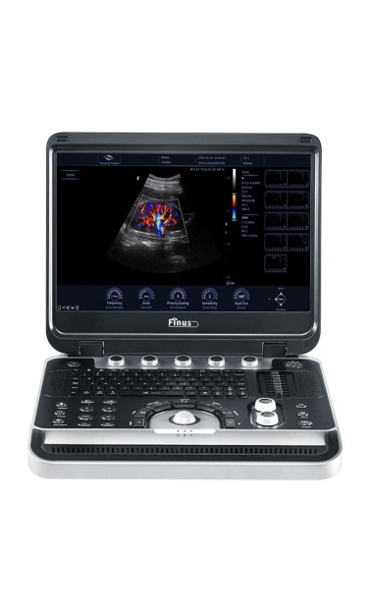
Фото предполагаемого аппарата ультразвуковой диагностики

7. Целевая группа проекта:
инвалиды и пожилые люди, которые находятся на койках сестринского ухода в Жодинской больнице сестринского ухода (не менее 25 человек.)
8. Краткое описание мероприятий в рамках проекта:
-Проведение рабочего совещание по организации и исполнения мероприятий проекта, определение ответственных лиц за каждый этап реализации проекта;
-Приобретение необходимого портативного аппарата ультразвуковой диагностики и расходных материалов для обеспечение скрининговыми исследованиями пожилых пациентов, имеющих нарушения двигательной активности и способности к передвижению.
9. Общий объём финансирования: $ 65 300, 00
Источник финансирования Объём финансирования
Средства донора
10. Место реализации проекта: Минская область, г.Жодино, ул. Куприянова
11.Контактное лицо: заведующая Жодинской больницей сестринского ухода Юрасова Ксения Игоревна, телефон 8 017755-23-66, e-mail:bsu.zav@zhcgb.by
Заместитель главного врача по медицинской части Поповицкий Роман Евгеньевич, телефон 8 (01775) 6-76-87

Будем рады сотрудничеству!

The Healthcare Institution 'Zhodino Central City Hospital' invites cooperation and funding within the framework of the humanitarian project 'HELP FOR THE ELDERLY' for the Zhodino Nursing Care Hospital

1. Project Title: "Help for the Elderly"
2. Implementation Period: 2025-2028
3. Applicant Organization proposing the project:
Healthcare Institution "Zhodino Central City Hospital"
The Nursing Care Hospital of the city of Zhodino is designed to accommodate 25 patients. These are elderly and senile individuals, as well as patients with severe disabling conditions. Due to the limited mobility of these patients, their need for constant care, and the presence of conditions that significantly and persistently limit their daily functioning, there is a necessity to conduct medical examinations on-site, without transporting them to other medical facilities.
In this regard, a portable (mobile) ultrasound diagnostic device at the facility would significantly improve the quality of life of elderly inpatients at the Nursing Care Hospital; help maximize recovery and preserve the physical health and mobility of patients with disabling diseases by providing access to informative diagnostic methods, such as ultrasound examination, which is a first-line diagnostic tool in clinical practice.
The purpose of ultrasound examination is to detect or exclude organic pathologies in organs and systems accessible to ultrasound visualization. This is a unique, informative, and non-invasive method for visualizing internal organs, which allows for:
Early detection of organic pathologies and developmental anomalies at a preclinical stage;
Real-time examination of organs, blood flow, and intestinal peristalsis;
Screening studies and identification of risk factors for life-threatening conditions (e.g., aortic aneurysm, myocardial infarction);
Evaluation of the progression of pathological processes.
Ultrasound screening has undeniable advantages over other imaging methods, as it allows detection of abnormalities at preclinical stages or provides an accurate assessment of existing clinical symptoms.

For the implementation of the project objectives, it is essential to have a modern ultrasound device. With this device, a specialist—leveraging extensive experience and deep anatomical knowledge of specific areas—can accurately and reliably diagnose pathological changes, determine their degree and extent, and provide a prognosis.
5. Project Objective:
To improve the quality of life of elderly patients undergoing inpatient treatment at the Nursing Care Hospital; to maximize the restoration and preservation of their physical health; and to effectively diagnose and assess nearly all body systems and organs using ultrasound imaging — the most widely used and informative diagnostic method for establishing diagnoses and monitoring treatment progress.
With the use of a portable (mobile) ultrasound diagnostic device—which must meet the standards of next-generation diagnostic equipment (digital technology, high resolution, and advanced functionality including Doppler imaging, color and power mapping, 3D and panoramic reconstruction)—it becomes possible to create the most comfortable examination conditions for patients with impaired motor activity and limited mobility.
Such a device, equipped with innovative software, allows for:
Elastography of superficial organs and tissues;
Non-invasive assessment of diffuse liver changes;
Detection of microcalcifications in breast tissue;
Performance of minimally invasive procedures;
Archiving of individual patient data.
6. Project Tasks:
Early detection of pathological processes through screening examinations of patients with impaired mobility and reduced ability to move independently;
Diagnosis of both early and advanced stages of diseases, along with prognosis of their progression;
Ensuring uninterrupted access to ultrasound diagnostics for patients of the Nursing Care Hospital to monitor treatment progress and the recovery of organ structures and functions — through ultrasound monitoring and dynamic echography with detailed assessment.
Every pathological process develops over time. Unlike radiographic methods, dynamic ultrasound monitoring is not limited by radiation exposure and can be performed repeatedly. This offers a fundamentally new approach to evaluating treatment effectiveness and predicting potential outcomes. In many cases, a single ultrasound examination cannot provide all the necessary diagnostic answers, while dynamic ultrasound imaging allows for highly accurate diagnosis and disease outcome prediction.
To achieve this, it is essential to acquire a portable, expert-class ultrasound diagnostic system M9 (Shenzhen Mindray Bio-Medical Electronics Co., China).

Photo of the proposed ultrasound diagnostic device

7. Target Group of the Project:
Persons with disabilities and elderly individuals who are bedridden and receiving care at the Zhodino Nursing Care Hospital (at least 25 people).
8. Brief Description of Project Activities:
Holding a working meeting to organize and coordinate the implementation of the project activities, including assigning responsible persons for each stage of the project;
Procurement of the required portable ultrasound diagnostic device and consumables to ensure screening examinations for elderly patients with impaired motor function and limited mobility.
9. Total Project Funding: $65,300
10. Project implementation location: Minsk region, Zhodino, Kupriyanova street
11. Contact Person:
Head of Zhodino Nursing Care Hospital, Ksenia Igorevna Yurasova
Roman Popovitski, deputy chief physician for medical services

Phone: +375 (1775) 5-23-66, 8 (01775) 6-76-87.
Email: bsu.zav@zhcgb.by

We look forward to collaborating!

